OPIS PRZEDMIOTU ZAMÓWIENIA
ARTYKUŁY JEDNORAZOWEGO UŻYTKU

- FLACZARKA na zupę jednorazowa 0,5l 1
- wykonana z białego tworzywa PS
- w rozmiarze: średnica ±90 mm, wysokość ±85 mm
- o pojemności: 500 ml
- w kolorze: białym
- w opakowaniu jednostkowym 100 szt.
- przeznaczenie do napojów/posiłków gorących
Zdjęcie poglądowe:
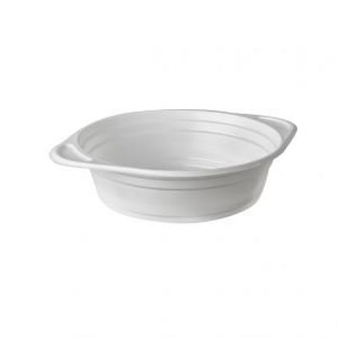
2. KUBEK jednorazowy plastikowy 0,2 – 0,3 L
- wykonany - PP
- w rozmiarze: średnica ±90 mm, wysokość ±85 mm
- o pojemności: 200 – 300 ml
- w kolorze: białym
- w opakowaniu jednostkowym 100 szt.
- przeznaczone do napojów zimnych i gorących
Zdjęcie poglądowe:
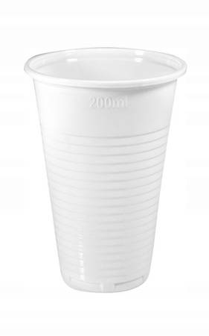
- ŁYŻKA jednorazowa plastikowa.
- wykonany z tworzywa PS
- o długości: 170-180 mm
- biała lub przeźroczysta
- w opakowaniu jednostkowym 100 szt.
Zdjęcie poglądowe:
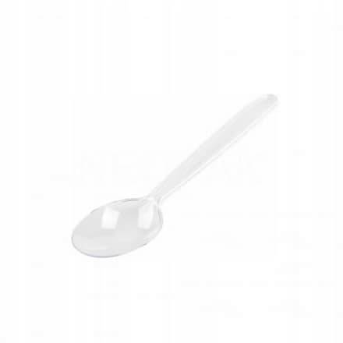
- NÓŻ jednorazowy plastikowy
- wykonany z tworzywa PS
- o długości: 170-180 mm
- biały lub przeźroczysty
- w opakowaniu jednostkowym 100 szt.

Zdjęcie poglądowe:
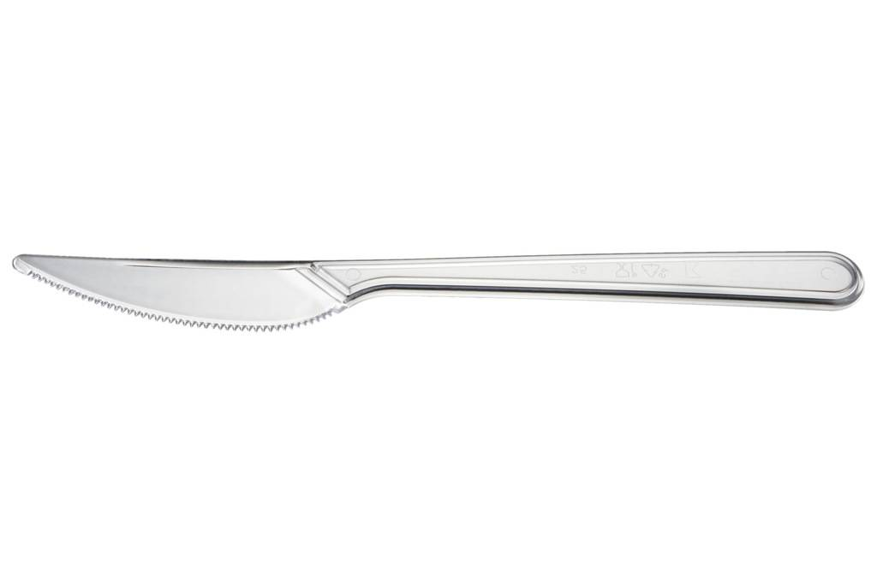
5. TALERZ jednorazowy PŁASKI
- wykonany z białego tworzywa PS
- w opakowaniu jednostkowym 100 szt.
- o rozmiarze: 21-23 cm,
- w kolorze białym
- przeznaczone do potraw zimnych i ciepłych.
Zdjęcie poglądowe:
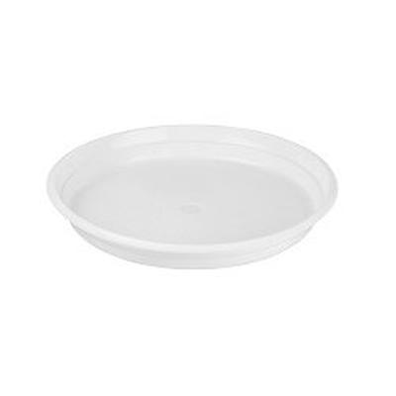
6. WIDELEC jednorazowy A-100 szt.
- wykonany z tworzywa PS
- do spożywania posiłków przez konsumentów;
- o długości: 170-180 mm
- w opakowaniu jednostkowym 100 szt.
- biały lub przeźroczysty
Zdjęcie poglądowe:
